# **I Descubriendo California y Las Vegas**

**MT-42772** - Web: <https://viaje.mt/dcb>

**8 días y 7 noches**

Desde $999 USD | CPL + 499 IMP

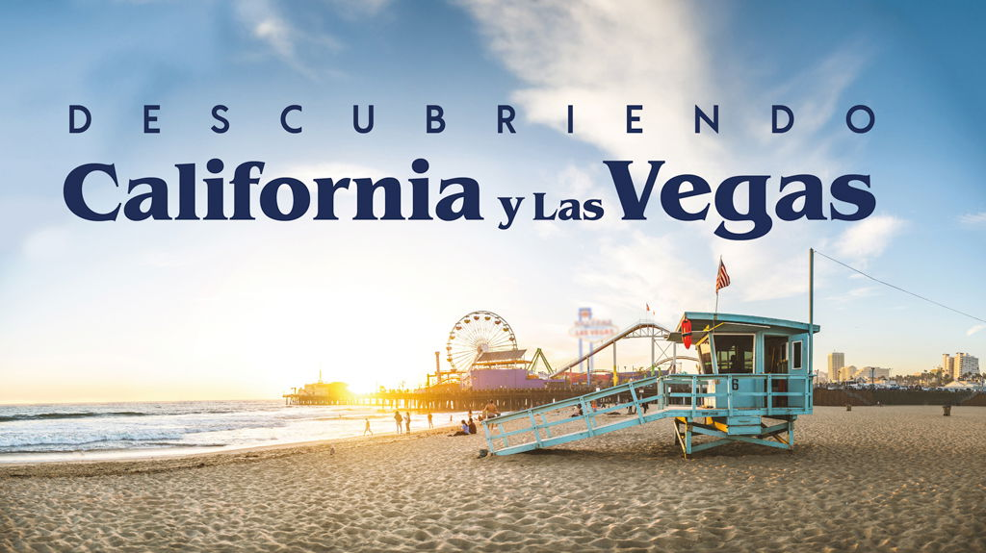

**Incluye vuelo con**

|  |
| --- |
|  |

#### **I SALIDAS**

|  |
| --- |
| **2025** |
| Julio: 23  Diciembre: 20 |

#### **I PAISES**

Estados Unidos.

#### **I CIUDADES**

San Francisco, Monterey, Carmel, Los Ángeles, Las Vegas.

#### **I ITINERARIO**

**DíA 1 MéXICO-SAN FRANCISCO**

Presentarse en el Aeropuerto Internacional de la Ciudad de México para tomar su vuelo con destino a San Francisco. Llegada, recepción y traslado a su hotel. Dia Libre.Alojamiento.

**DíA 02 SAN FRANCISCO**

Desayuno. A la hora indicada, salida del hotel para realizar la Visita guiada por San Francisco, una de las ciudades más fotografiadas, filmadas y documentadas del mundo, una tentadora mezcla de historia y sofisticación moderna. Construida sobre varias colinas, la ciudad es la joya de la magnífica bahía situada al pie de las mismas. Verá el distrito de negocios, Union Square, Chinatown, y después cruzará el mundialmente conocido puente Golden Gate hasta la pintoresca ciudad de Sausalito, al otro lado de la bahía. Tarde libre.

Alojamiento.

**DíA 03 SAN FRANCISCO - MONTEREY - LOS áNGELES**

Desayuno. Muy temprano salida hacia la península de Monterey, con espléndidas playas, cipreses y acantilados. Ha sido el lugar favorito de muchos pintores y poetas estadounidenses y europeos. Recorrido por la ciudad de Monterey, en particular el puerto pesquero y Cannery Row, hecho inmortal por el escritor John Steinbeck. Almuerzo por cuenta propia, seguido de una visita a la cercana Carmel, una de las ciudades costeras con más encanto de California, con playas vírgenes y atractivas tiendas. A última hora de la tarde, viaje a Los ángeles, Buena Park.Alojamiento.

**DíA 04 LOS áNGELES**

Desayuno. Por la mantilde;ana, visita panorámica de la exclusiva zona de Santa Mónica y Beverly Hills. Continúa a Hollywood para dar un paseo a pie por Hollywood Boulevard con el legendario teatro chino de Grauman donde encontrara las huellas de las manos de famosas estrellas en el piso. A continuación, en el Downtown, verá el distrito de negocios y el barrio mexicano. Almuerzo por cuenta propia. Tarde libre.Alojamiento.

**Visita Opcional:**

Visita de los Estudios Universal en Hollywood, los estudios de cine más grandes del mundo. Primero, abordara un tranvía para comenzar el recorrido por el estudio para descubrir diferentes escenarios de películas como ldquo;La guerra de los mundosrdquo;, ldquo;Parque Jurásicordquo;. A continuación, podrá ver una presentación sobre los grandes momentos de la creación de películas de Hollywood o aprender algunos secretos acerca de los efectos especiales.

**DíA 05 LOS áNGELES - LAS VEGAS**

Desayuno. Iniciaremos el día con tiempo libre en Santa Monica, A la hora indicada salida a Las Vegas. Realizaremos una parada fotográfica en el cartel de ldquo;Bienvenido a Las Vegasrdquo;. Traslado hacia su hotel.Alojamiento.

**DíA 06-07 LAS VEGAS**

Desayunos por cuenta propia. Días libre en Las Vegas para explorar la Ciudad. iexcl;Prueba tu suerte en juegos de azar! Relájate en la alberca o mira uno de los tantos espectáculos de clase mundial que la ciudad tiene para ofrecerte.

Alojamiento.

**DíA 08 LAS VEGAS - MéXICO**

Desayuno por cuenta propia. A la hora indicada traslado al Aeropuerto de Las Vegas para tomar el vuelo con destino a la Ciudad de México.

#### **I TARIFAS**

| **TARIFAS 2025** | | | | | | |
| --- | --- | --- | --- | --- | --- | --- |
| Cuadruple | $ 999 |
| Triple | $ 1199 |
| Doble | $ 1299 |
| Sencilla | $ 1899 |
| Menor | $ 949 |
| Infante 2 | $ 949 |
| Infante 1 | $ 1 |

|  |  |
| --- | --- |
| **Impuestos Aéreos 2025** | $ 499 |

|  |  |
| --- | --- |
| SUPLEMENTOS 2025 | |
| Julio: 23 | $ 199 |
| Diciembre: 20 | $ 299 |

- Precios indicados por persona en USD - Los precios cambian constantemente, así que te sugerimos la verificación de estos, y no utilizar este documento como definitivo, en caso de no encontrar la fecha dentro del recuadro consultar el precio del suplemento con su ejecutivo.

#### **I HOTELES**

|  |  |  |  |
| --- | --- | --- | --- |
| **HOTELES PREVISTOS O SIMILARES** | | | |
| **HOTEL** | **CIUDAD** | **TIPO** | **PAíS** |
| LUXOR HOTEL O SIMILAR | LAS VEGAS | TURISTA | E.U. |
| THE BUENA PARK HOTEL amp; SUITES O SIMILAR | BUENA PARK | TURISTA | E.U. |
| EMBASSY HOTEL SAN FRANCISCO O SIMILAR | SAN FRANCISCO | TURISTA | E.U. |
| ésta es la relación de los hoteles utilizados más frecuentemente en este circuito. Reflejada tan sólo a efectos indicativos, pudiendo ser el pasajero alojado en establecimientos similares o alternativos | | | |

**Precios vigentes hasta el 23/07/2025**

#### **I EL VIAJE INCLUYE**

● Vuelo redondo México - San Francisco // Las Vegas - México

● 02 noches de alojamiento en San Francisco

● 02 noches de alojamiento en Los Ángeles

● 03 noches de alojamiento en Las Vegas

● Desayunos todos los días (Excepto en Las Vegas)

● Traslado de llegada y salida

● City Tour en San Francisco (Aprox 4 hrs)

● Visitas panorámicas de acuerdo con el programa

● Guía de habla hispana

#### **I EL VIAJE NO INCLUYE**

● IMPUESTOS DE $ 499 USD POR PERSONA

● Desayunos en Las Vegas, alimentos no mencionados. Excursiones opcionales (pagaderos en destino). Propinas pagaderas en destino para chofer y guía ($32usd por persona para cada uno de ellos). La mayoría de las líneas aéreas tiene un costo adicional por equipaje documentado (cobro de aproximadamente 50 usd).

#### **I NOTAS**

**NOTAS DE HOTELES**

Habitaciones máximo para 4 personas

**NOTAS DE LAS TARIFAS**

Tarifa de menor es aplicable de 2 a 9 años.

**POLÍTICAS DE CONTRATACIÓN Y CANCELACIÓN**

<https://cdn.mtmedia25.com/contratos/contratoadhesion-astromundo-20241002.pdf>

**Precios indicados en USD, pagaderos en Moneda Nacional al tipo de cambio del día.**

**Los precios indicados en este sitio web, son de carácter informativo y deben ser confirmados para realizar su reservación ya que están sujetos a modificaciones sin previo aviso.**

#### **VISA**

**ESTADOS UNIDOS DE AMÉRICA:El trámite de la VISA AMERICANA se realiza estrictamente de manera personal.**No existe autorización de ninguna índole para la intermediación en la presentación de una solicitud de visa a través de un tercero o con un representante.Esta condición aplica para Mega Travel y en general para cualquier agencia de viajes.Para mayor información acerca del trámite de visa americana puede consultarla directamente en el portal de internet de la Embajada en México de los Estados Unidos de América:<https://mx.usembassy.gov/es/visas-es/>

**REQUISITOS PARA INGRESAR A ESTADOS UNIDOS**

1. Pasaporte deberá contar con al menos 6 meses de vigencia posteriores a la fecha de regreso.
2. Visa americana vigente

Por disposición oficial de las autoridades estadounidenses ya no necesario presentar el esquema de vacunación completa ni la carta jurada para ingresar al país.